Многофункциональный рентгеновский аппарат ТИТАН 2000 (DUAL)
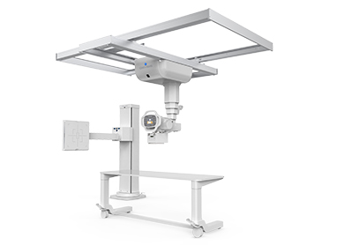
Простота использования и высокое качество изображения.
Особенности:
Широкий спектр возможностей
Удобство пользования
Безопасность
Высокая проходимая способность
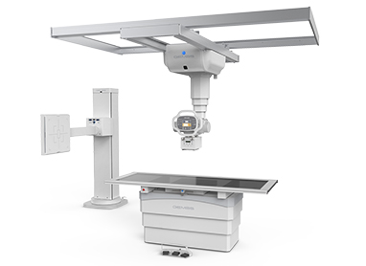
Широкий спектр возможностей
ТИТАН 2000,отличное решение с цифровой системой радиографии от Comed, небольшие размеры обеспечивают удобное использование в ограниченном пространстве, начиная от районных больниц, до крупных диагностических центров и поликлиник.
Удобство пользования
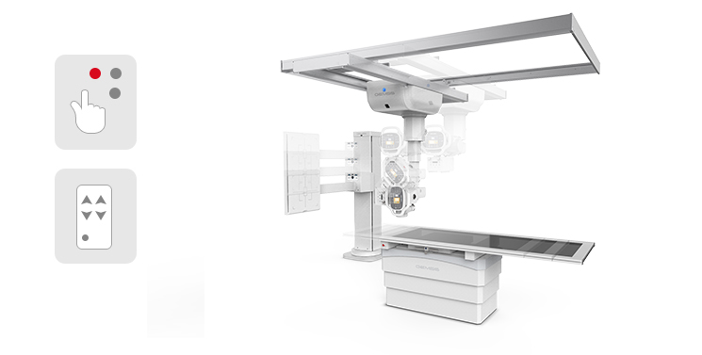
ТИТАН серии 2000 имеет более 600 предустановленных анатомических включая пульт дистанционного управления, системой автоматического позиционирования и синхронизации для удобства работы.

Безопасность
Система оснащена высоко-частным генератором и специальным программным обеспечением разработанным Comed , которые позволяют пользователю получить высококачественные изображения с малой дозой для пациента.
Высокая проходимая способность
DUAL Тип
Титан 2000 имеет потолочное крепление трубки в сочетании со столом движущимся в 6ти направлениях, что обеспечивает легкость позиционирования пациента и минимизирует его движения. Это значительно сокращает время процедуры и увеличивает проходную способность аппарата.

